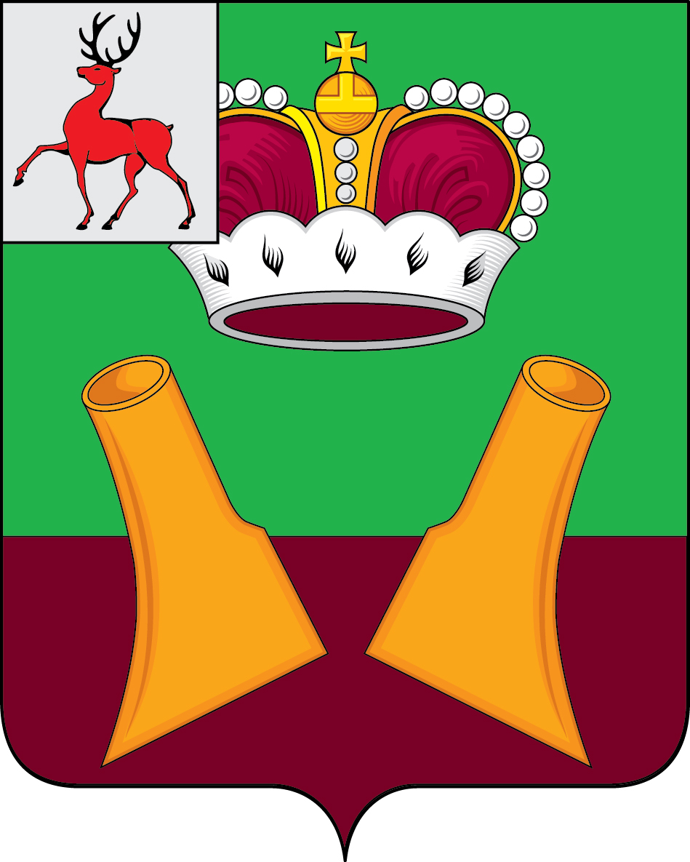

Земское собрание

Княгининского муниципального района
Нижегородской области

РЕШЕНИЕ

22.12.2021 № 68

Об инициативе по преобразованию муниципальных образований путем объединения всех поселений, входящих в состав Княгининского муниципального района Нижегородской области, и наделения вновь образованного муниципального образования статусом муниципального округа с наименованием – Княгининский муниципальный округ Нижегородской области

В соответствии со статьей 13 Федерального закона от 6 октября 2003г. № 131-ФЗ «Об общих принципах организации местного самоуправления в Российской Федерации», Земское собрание Княгининского муниципального района р е ш и л о:

1. Выступить с инициативой о преобразовании муниципальных образований, путем объединения всех поселений, входящих в состав Княгининского муниципального района Нижегородской области: город Княгинино Княгининского района Нижегородской области, Ананьевский сельсовет Княгининского муниципального района Нижегородской области, Белкинский сельсовет Княгининского муниципального района Нижегородской области, Возрожденский сельсовет Княгининского муниципального района Нижегородской области, Соловьевский сельсовет Княгининского муниципального района Нижегородской области, и наделения вновь образованного муниципального образования статусом муниципального округа с наименованием - Княгининский муниципальный округ Нижегородской области, с административным центром город Княгинино.
2. Обратиться к городской Думе города Княгинино Княгининского района Нижегородской области, сельскому Совету Ананьевского сельсовета Княгининского муниципального района Нижегородской области, сельскому Совету Белкинского сельсовета Княгининского муниципального района Нижегородской области, сельскому Совету Возрожденского сельсовета Княгининского муниципального района Нижегородской области, сельскому Совету Соловьевского сельсовета Княгининского муниципального района Нижегородской области, с предложением выразить согласие населения поселений на преобразование муниципальных образований путем объединения всех поселений, входящих в состав Княгининского муниципального района Нижегородской области, и наделения вновь образованного муниципального образования статусом муниципального округа с наименованием - Княгининский муниципальный округ Нижегородской области, с административным центром город Княгинино.
3. Направить настоящее решение в представительные органы поселений, указанные в пункте 2 настоящего решения.
4. Опубликовать настоящее решение в районной газете «Победа» и разместить на официальном сайте администрации Княгининского муниципального района Нижегородской области в информационно-телекоммуникационной сети Интернет.
5. Настоящее решение вступает в силу со дня его принятия.

Глава местного самоуправления района Е.А. Шамин

Председатель Земского собрания района А.И.Свистунов

